Arge Latein OÖ
Seminar Culinarium – ein lustvoller Blick in römische Kochtöpfe
17./18.11.2005

Literaturliste

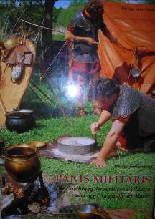 | Junkelmann, Marcus, Panis militaris. Die Ernährung des römischen Soldaten oder der Grundstoff der Macht, Mainz/Rhein, 1997²
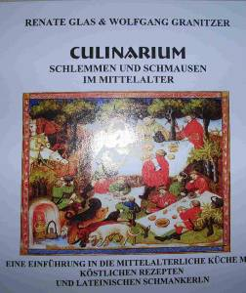 | Glas, Renate/Granitzer, Wolfgang, Culinarium, Schlemmen und Schmausen im Mittelalter. Eine Einführung in die mittelalterliche Küche mit köstlichen Rezepten und lateinischen Schmankerln, Broschüre
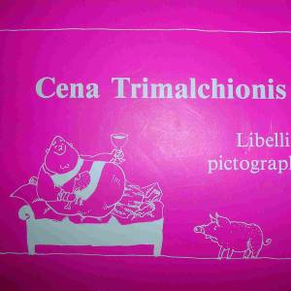 | Spann, Rudolf/Baier, Wiltrud, Petronii Cena Trimalchionis, Broschüre
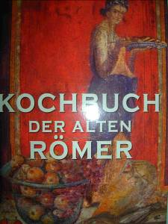 | Peschke, Hans-Peter von/Feldmann Werner, Kochbuch der alten Römer, Patmos, Düsseldorf, 2003.
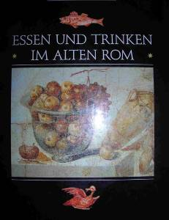 | André, Jacques, Essen und Trinken im alten Rom, Reclam, Stuttgart, 1998.
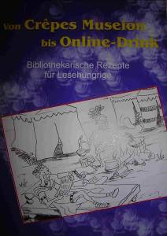 | Kries, Gunda, Von Crepes Meseion bis Online-Drink. Bibliothekarische Rezepte für Lesehungrige, Lange, Berlin, ISBN 3-9807474-1-7
 | Währen Max/Schneider, Christoph, Die puls. Römischer Getreidebrei, in: Augster Museumshefte 14, Augst, 1995.
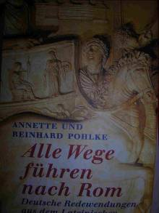 | Pohlke, Annette/Pohlke, Reinhard, Alle Wege führen nach Rom. Deutsche Redewendungen aus dem Lateinischen, Patmos, Düsseldorf 2001.
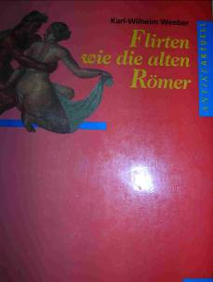 | Weeber, Karl-Wilhelm, Flirten wie die alten Römer, Artemis&Winkler, Düsseldorf 1997.
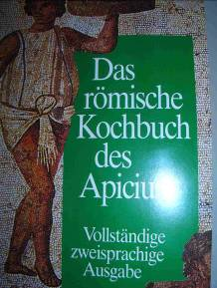 | Maier, Rober (Hg.), Apicius, Marcus Gavius, De re coquinaria. Über die Kochkunst, Reclam Stuttgart 1991.
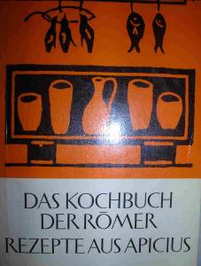 | Alföldi-Rosenbaum, Elisabeth, Das Kochbuch der Römer
 | Exley, Helen (Hg.), Herrlicher Wein. Eine Sammlung anregender Bilder und trefflicher Texte, Watford, 1994.
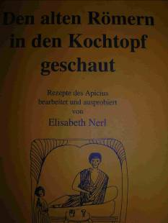 | Nerl, Elisabeth, Den alten Römern in den Kochtopf geschaut. Rezepte des Apicius, Spann, Herrsching 1999.
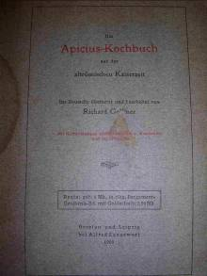 | Gollmer, Richard, Das Apiciuskochbuch aus der altrömischen Kaiserzeit, Alfred Langewort Verlag, Breslau und Leipzig, 1909.
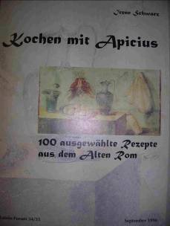 | Schwarz, Irene, Kochen mit Apicius. 100 ausgewählte Rezepte aus dem Alten Rom, Lateinforum 34/35, Innsbruck, 1998.
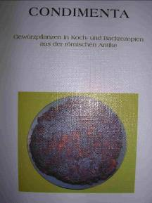 | Thüry, Günther E./Walter, Johannes, Condimenta. Gewürzpflanzen in Koch- und Backrezepten aus der römischen Antike, Rudolf Spann Verlag, Herrsching 1999³
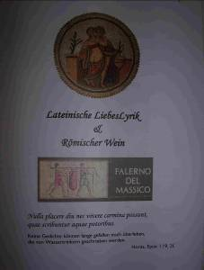 | Thea, Hexenzauber für die Liebe, Cormoran, München 2000.
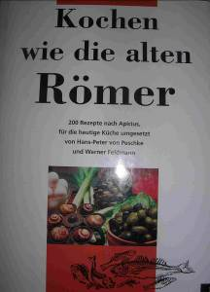 | Peschke, Hans-Peter von/Feldmann, Werner, Kochen wie die alten Römer. 200 Rezepte nach Apicius, für die heutige Küche umgesetzt, Artemis&Winkler, Düsseldorf/Zürich, 1998².
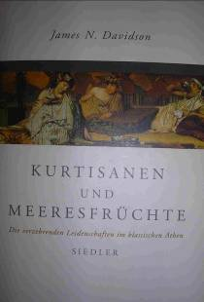 | Davidson, James N., Kurtisanen und Meeresfrüchte. Die verzehrenden Leidenschaften im klassichen Athen, Siedler-Verlag
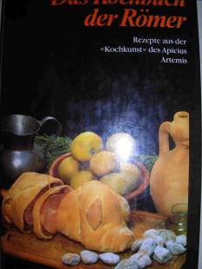 | Alföldi-Rosenbaum Elisabeth, Das Kochbuch der Römer. Rezepte aus der Kochkunst des Apicius, Artemis, Zürich und München 1989⁹
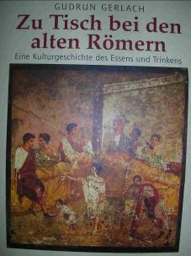 | Gerlach, Gudrun, Zu Tisch bei den alten Römern. Eine Kulturgeschichte des Essens und Trinkens, Konrad Theiss Verlag, Stuttgart, 2001.
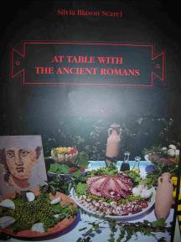 | Blason Scarel, Silvia, At table with the ancient Romans, 1999.
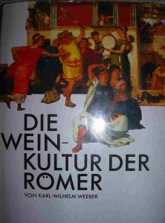 | Weeber, Karl-Wilhelm, Die Weinkultur der Römer, Artemis&Winkler, Zürich 1993.
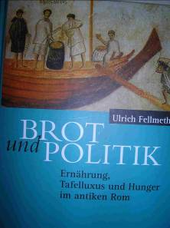 | Fellmerth, Ulrich, Brot und Politik. Ernährung, Tafellluxus und Hunger im antiken Rom, Metzler, Stuttgart/Weimar, 2001.
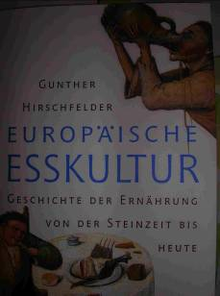 | Hirschfelder, Gunther, Europäische Esskultur. Geschichte der Ernährung von der Steinzeit bis heute, Campus Verlag, Frankfurt/New York, 2005.
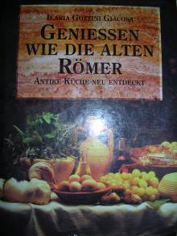 | Gozzini Giacosa, Ilaria, Geniessen wie die alten Römer: antike Küche neu entdeckt, Eichborn, Frankfurt/Main 1995.
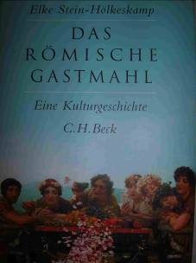 | Stein-Hölkeskamp, Elke, Das römische Gastmahl. Eine Kulturgeschichte, C.H.Beck, München 2005.
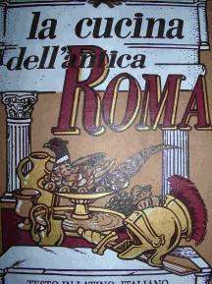 | Marcus Gavius Apicius, La cucina dell’antica Roma. Testo in Latino, Italiano, Romanesco e inglese, Milan0 1994.
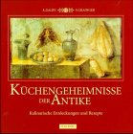 | Dalby, Andrew/Granger, Sally, Küchengeheimnisse der Antike, Stürtz Verlag, Würzburg 1996.
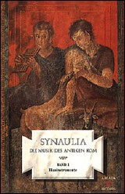 | CD Synaulia. Music from ancient Rome, Vol 1 und 2, Amiata Records 1996.

